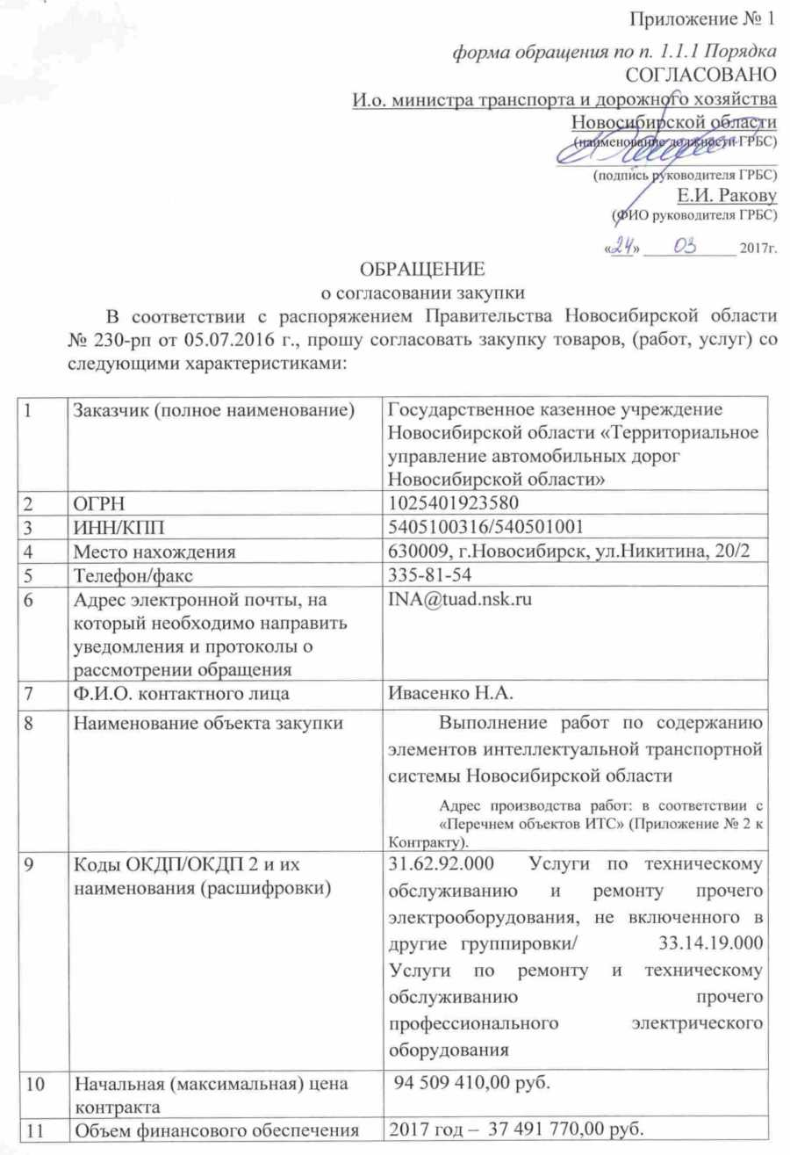

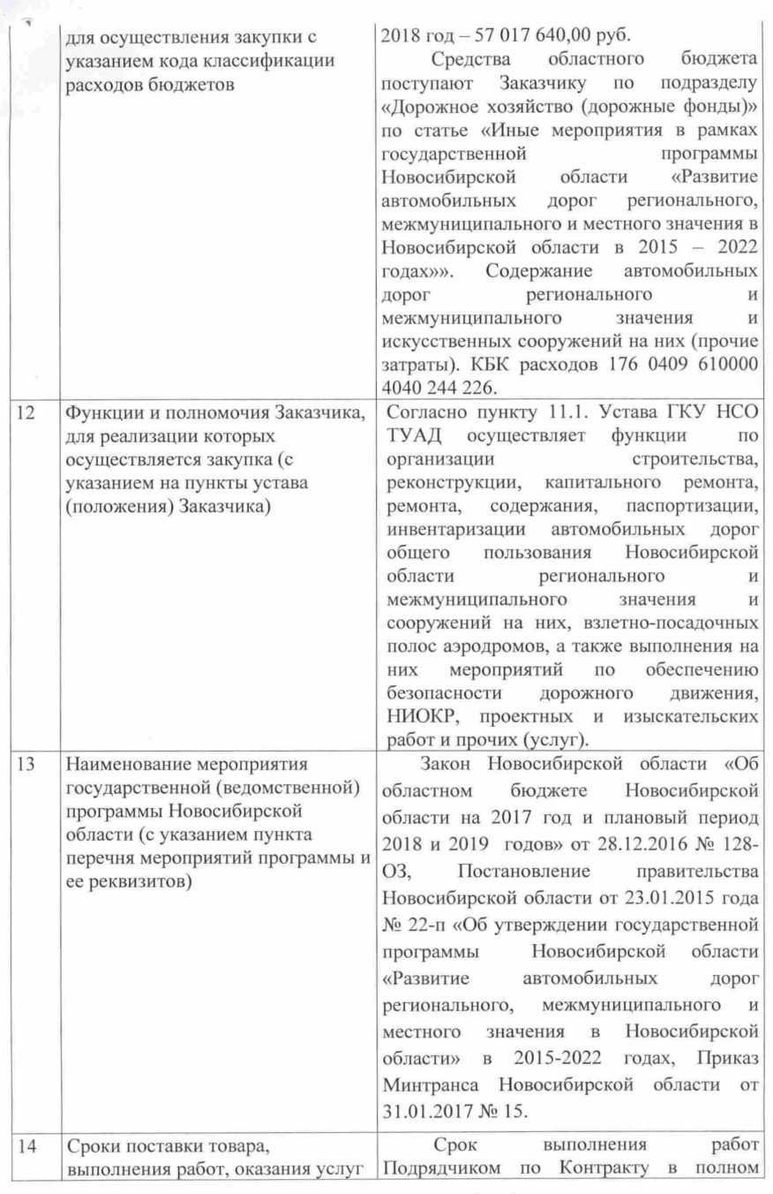

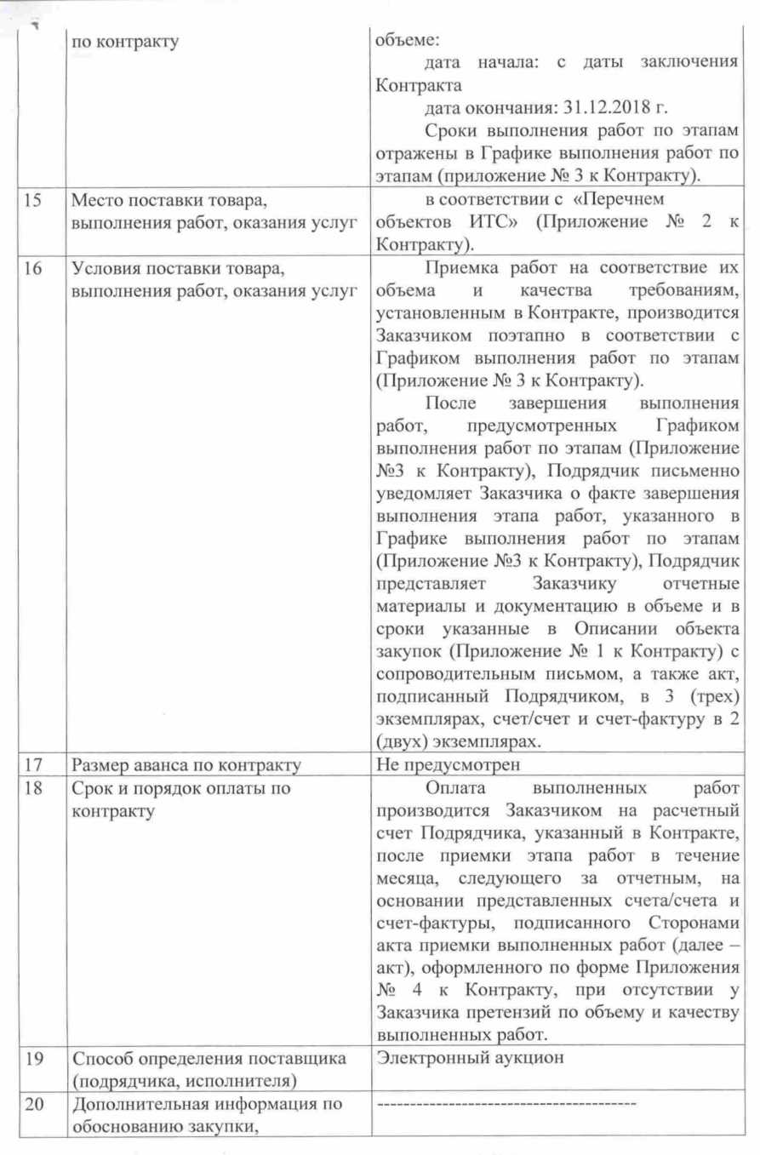

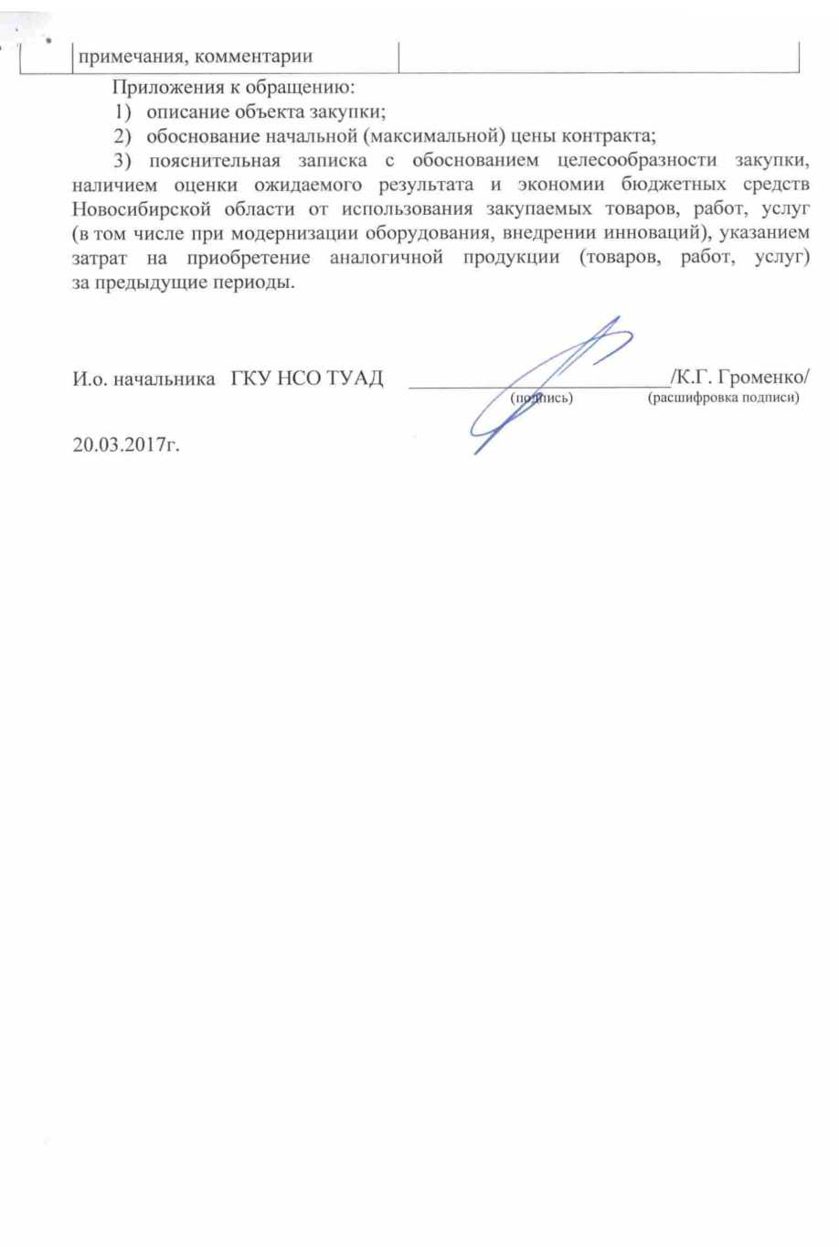

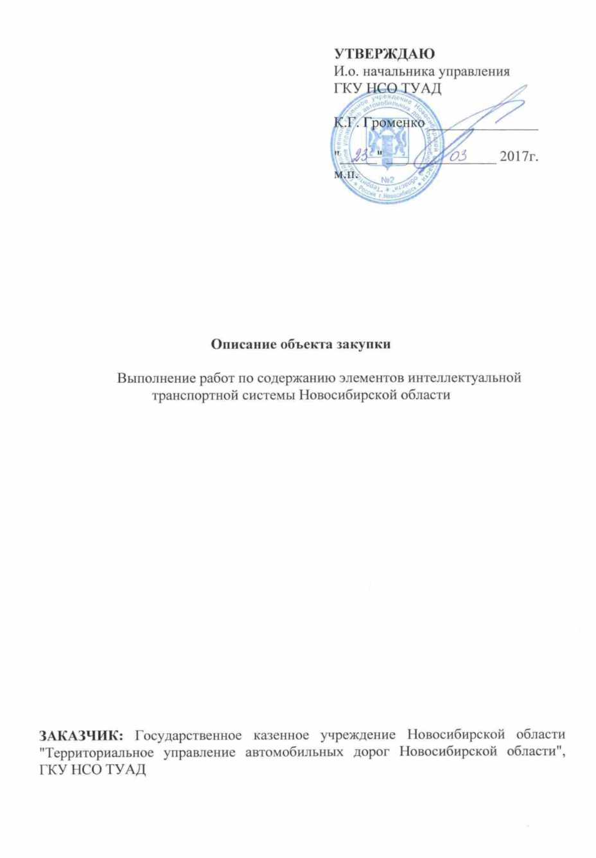

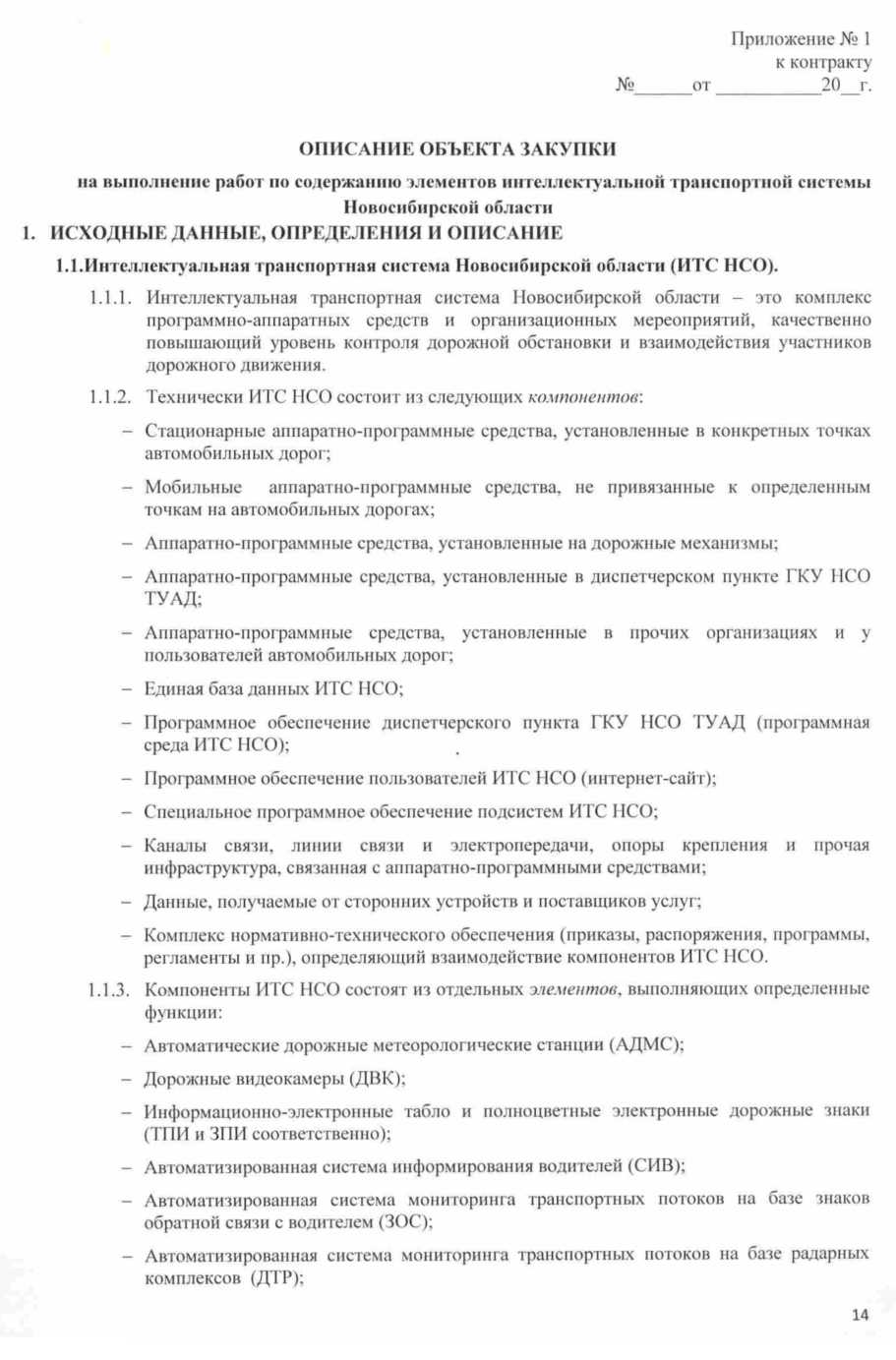

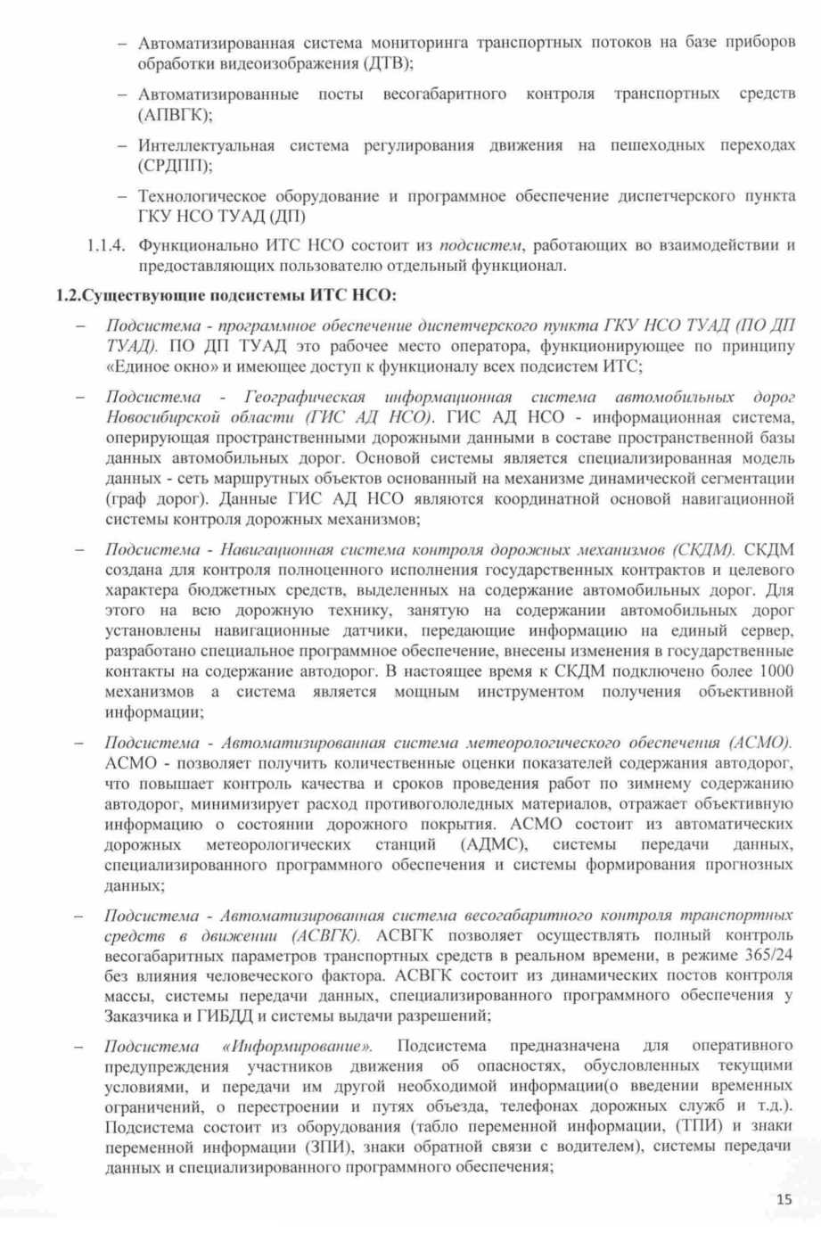

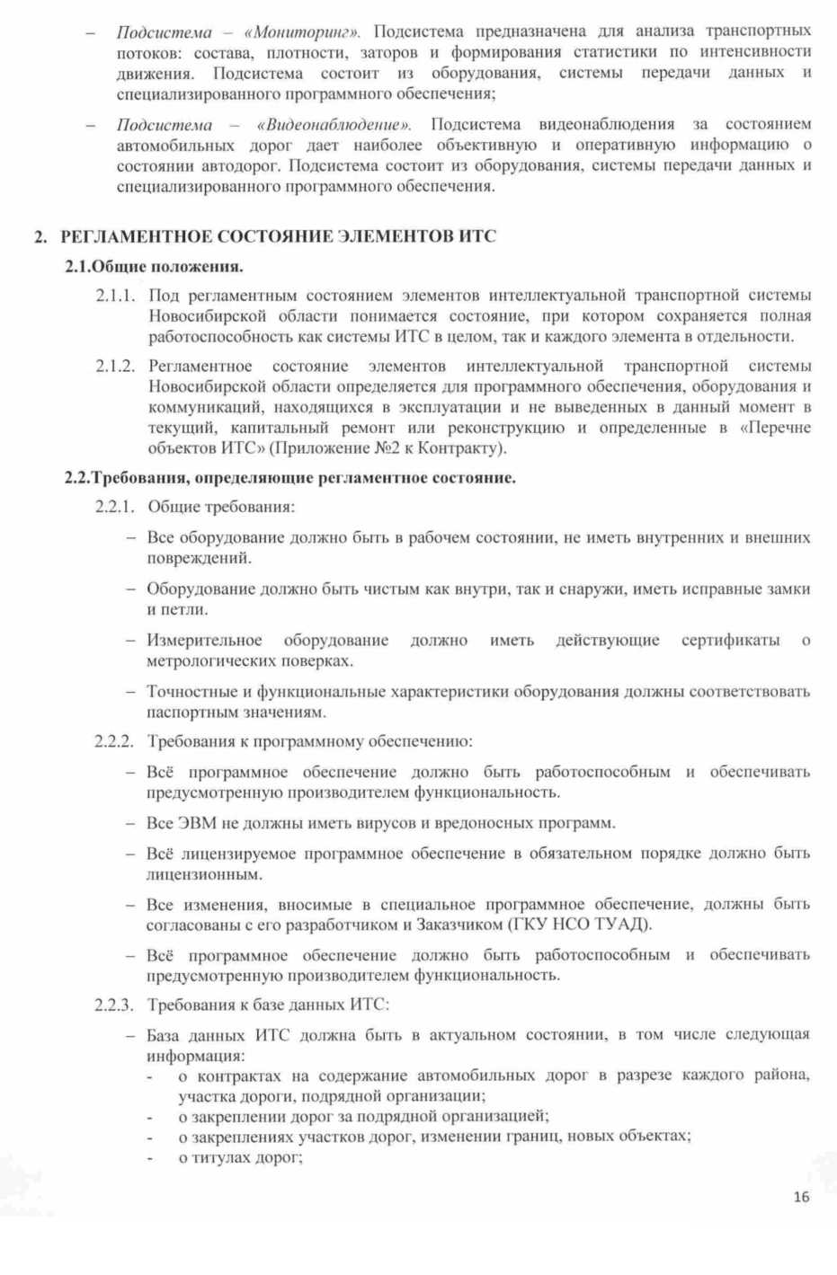

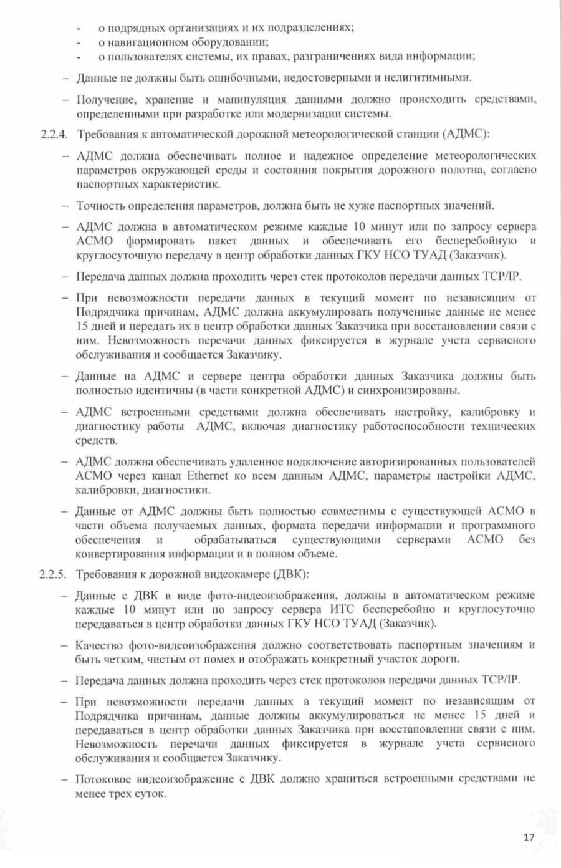

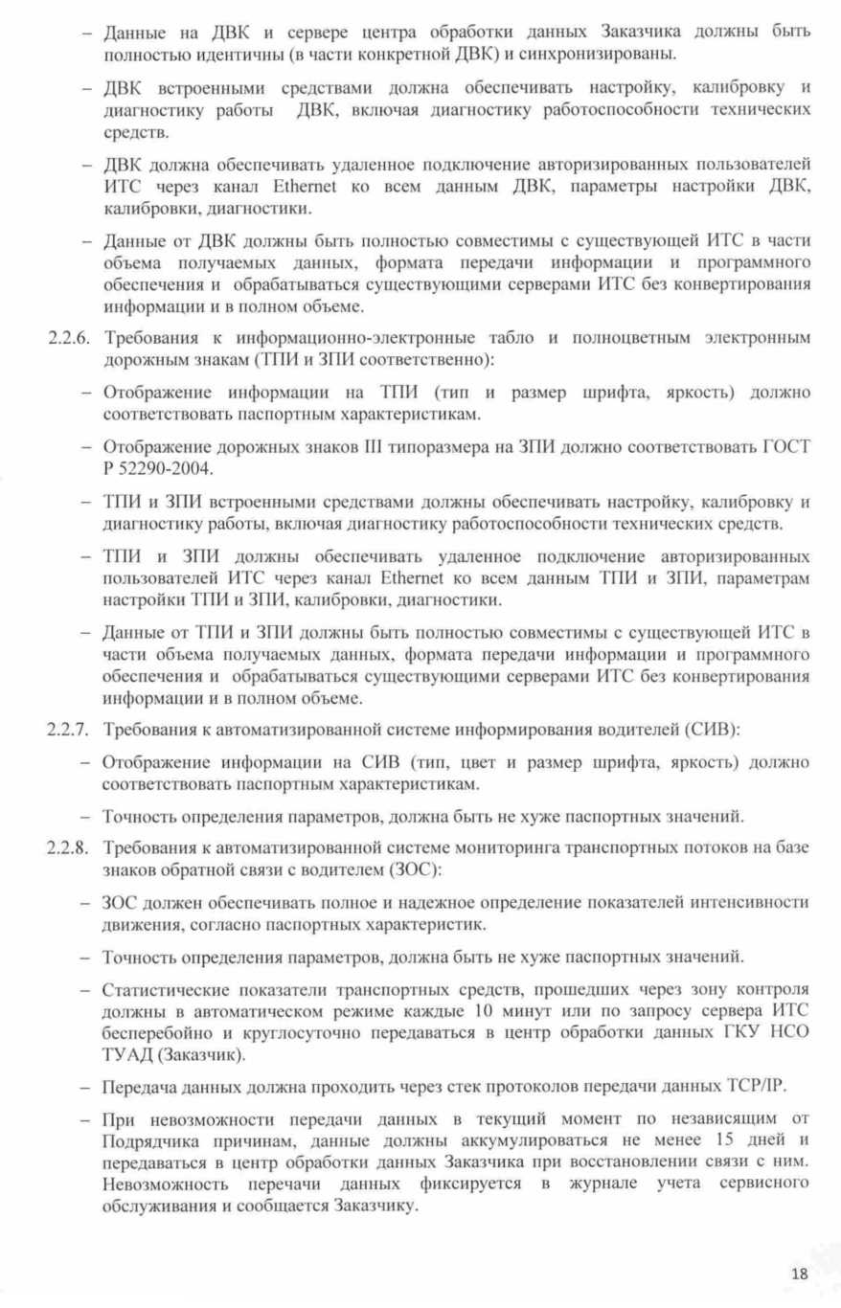

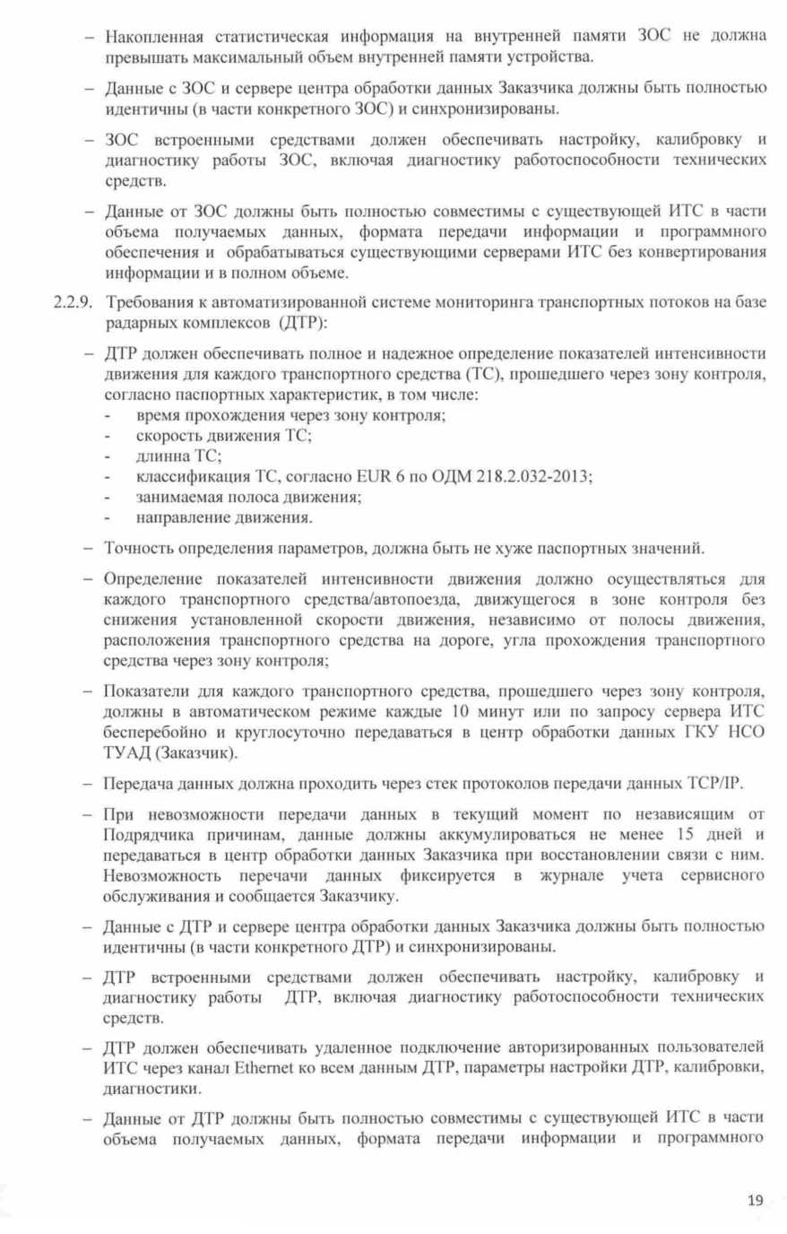

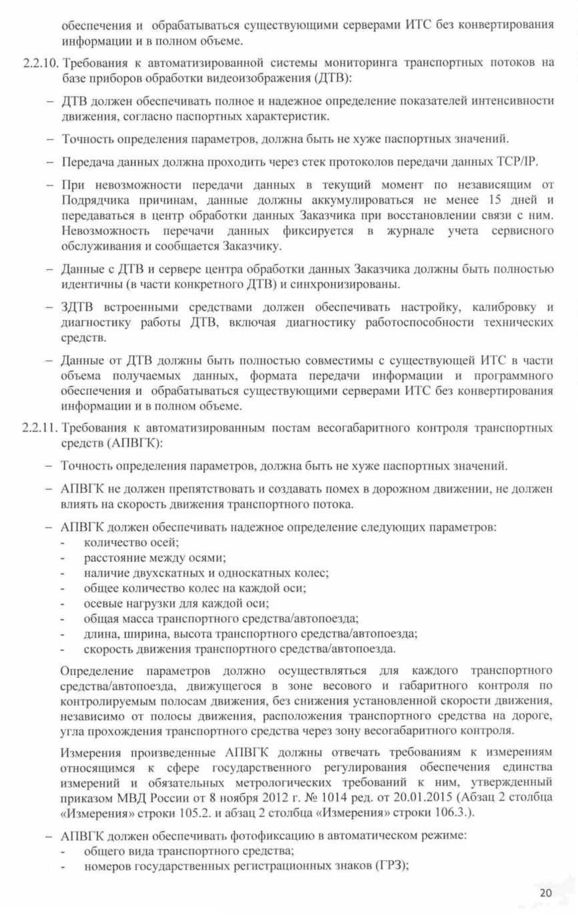

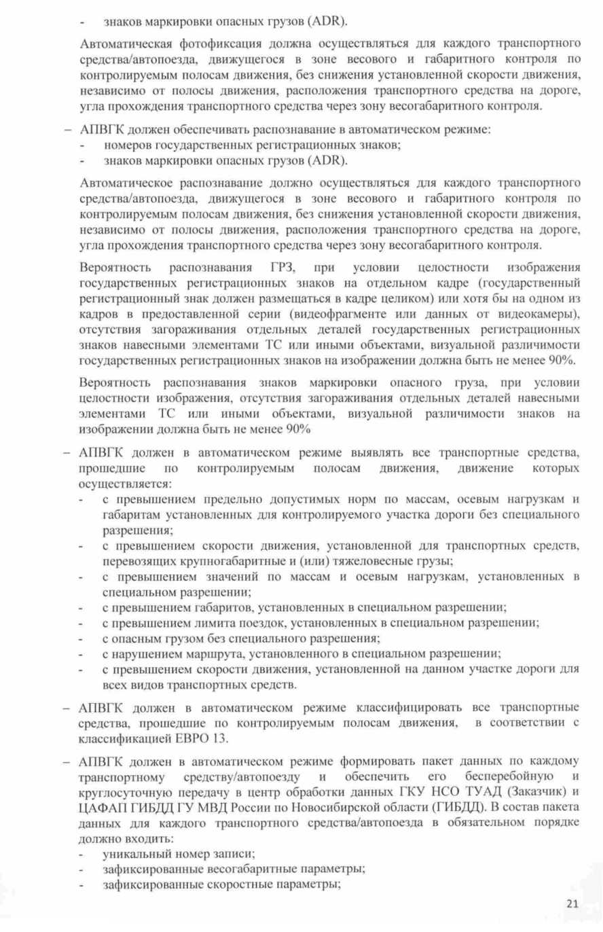

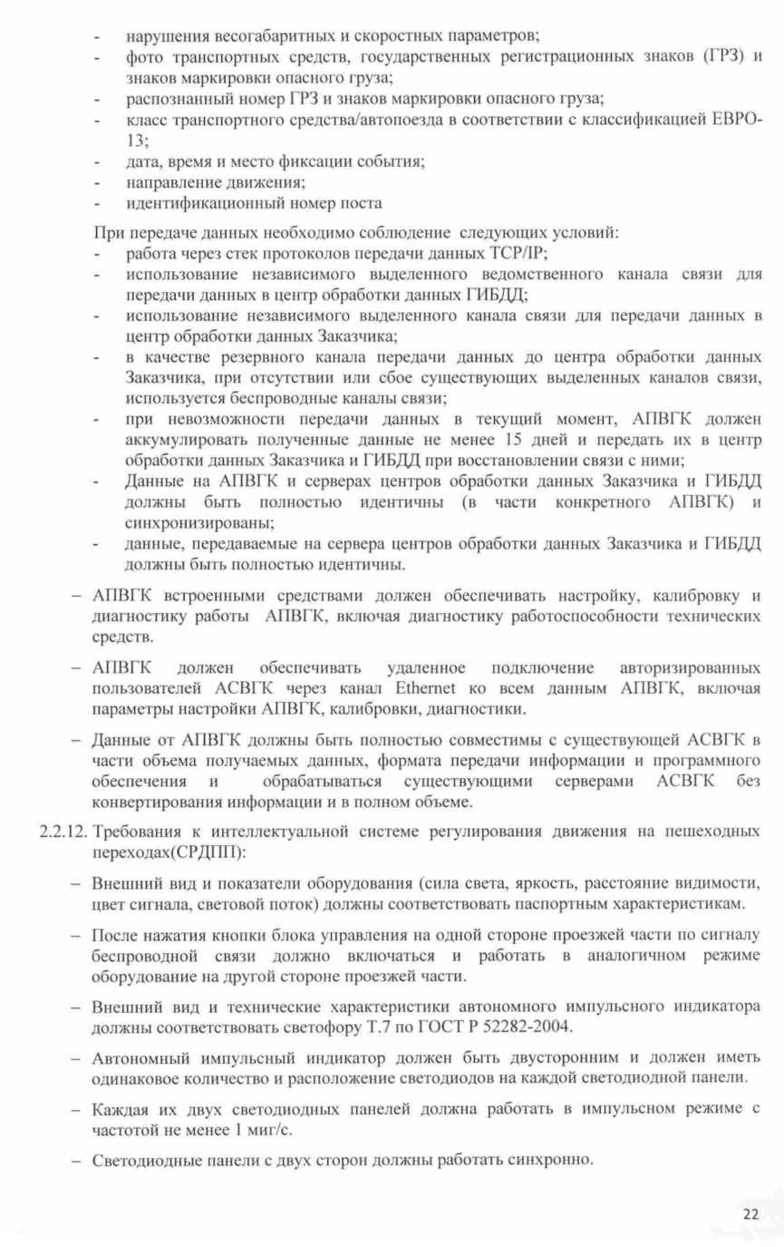

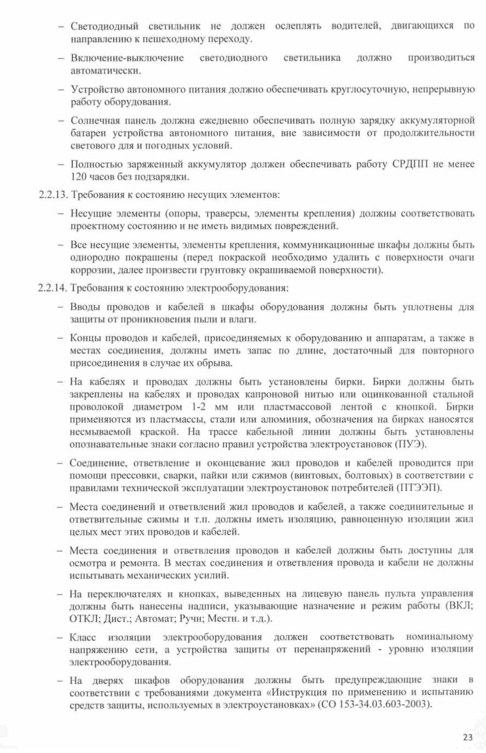

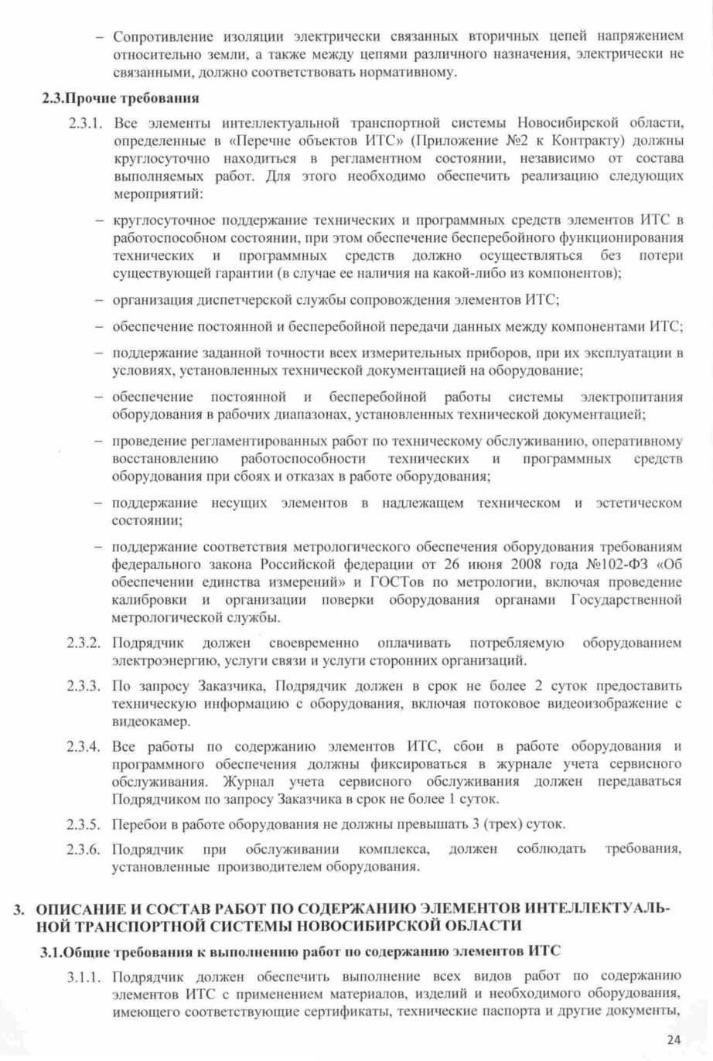

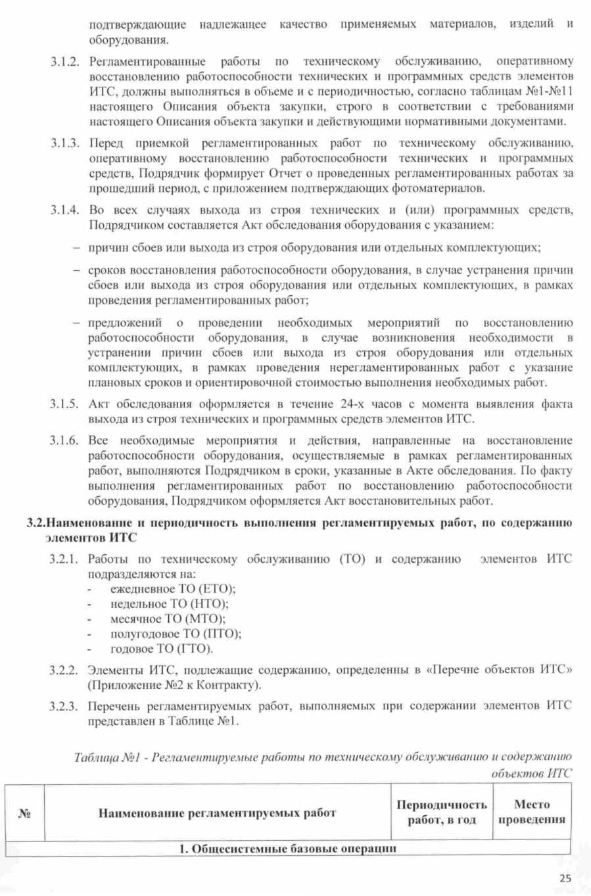

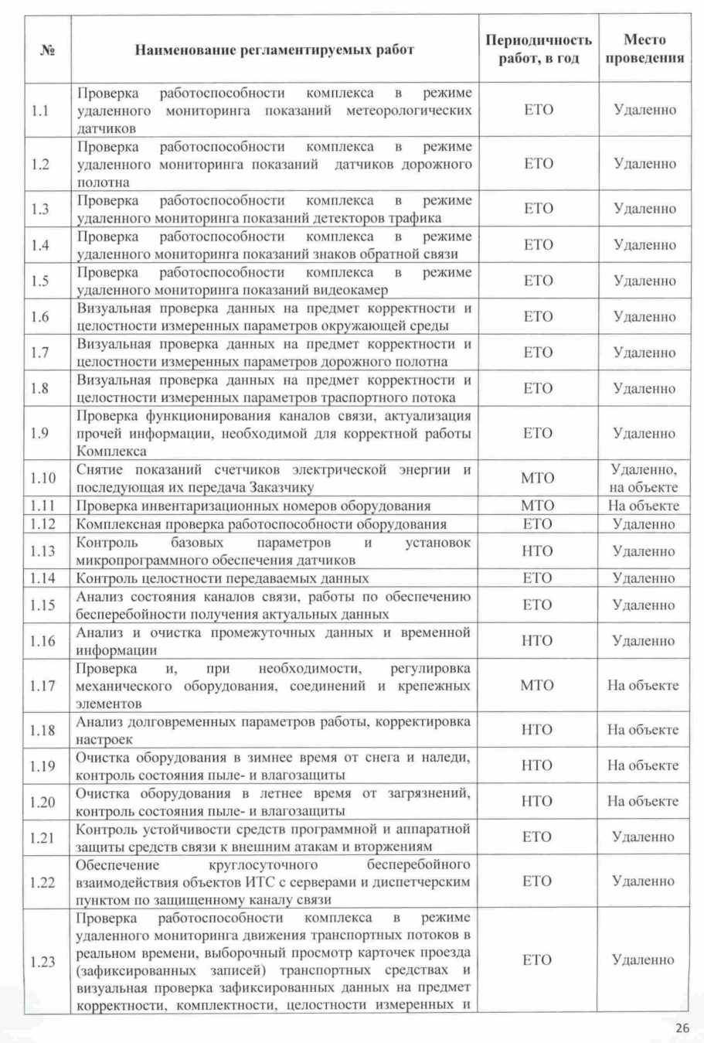

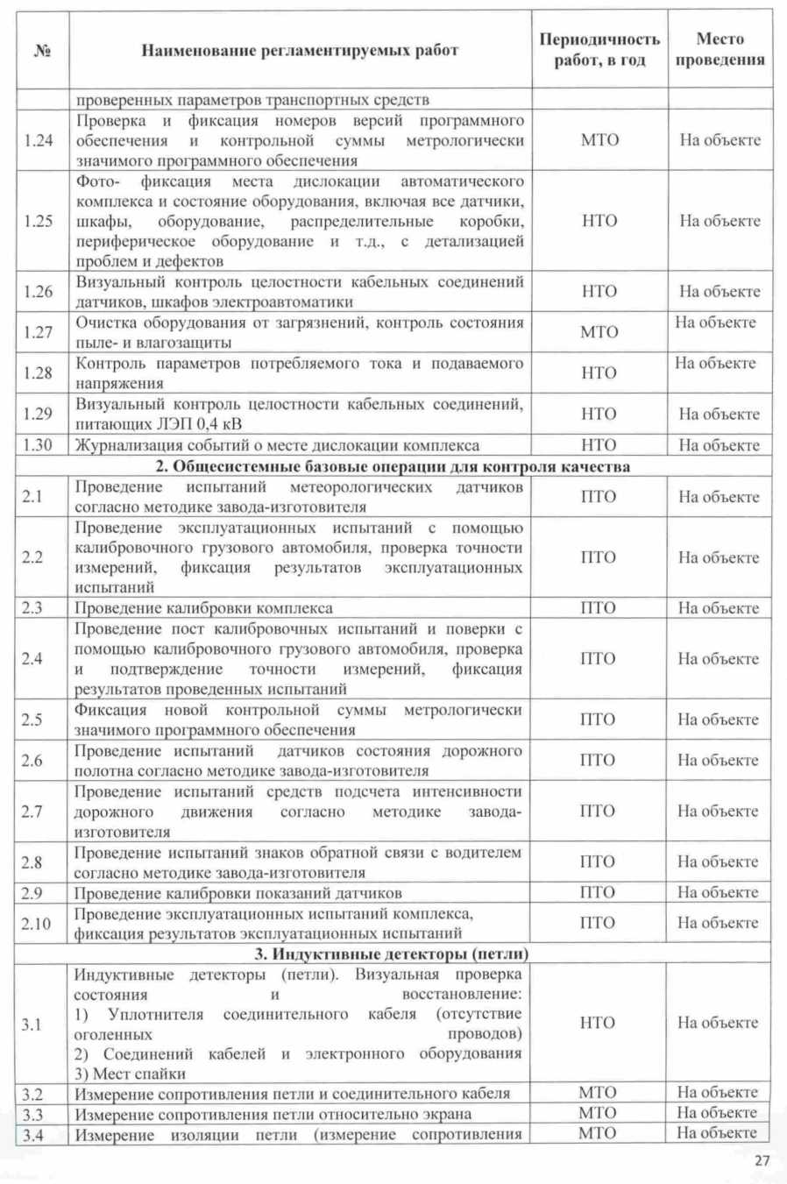

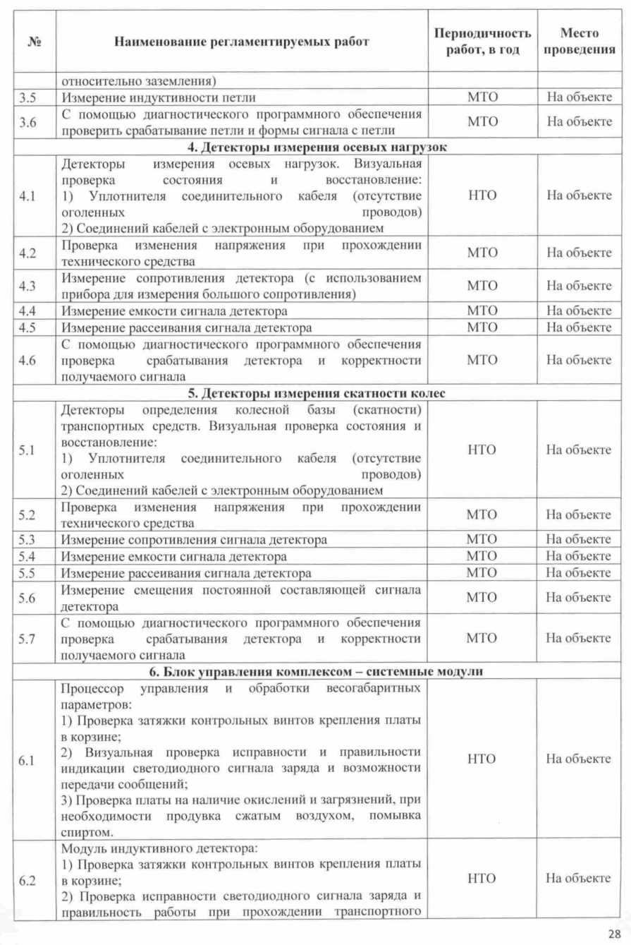

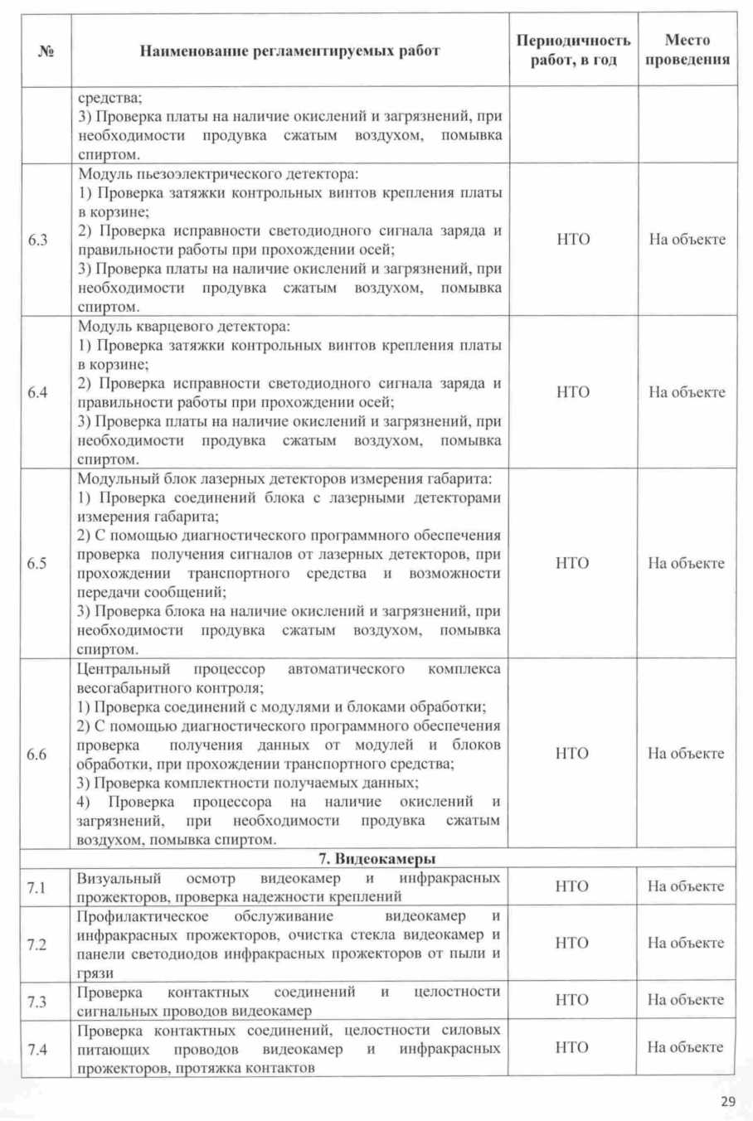

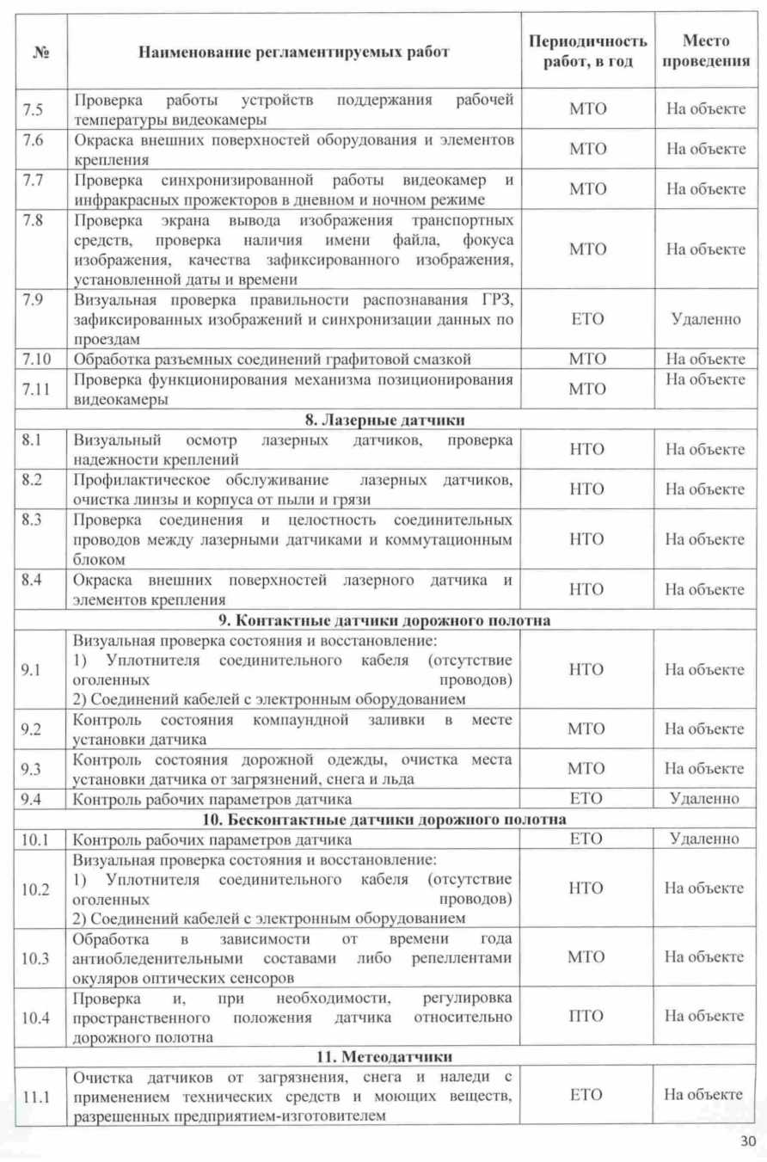

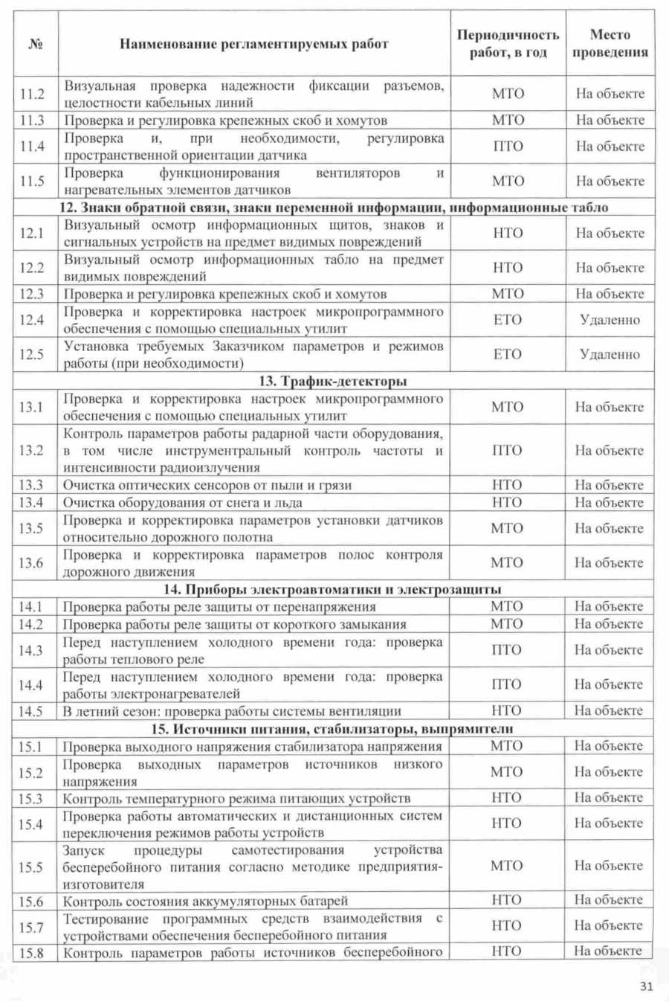

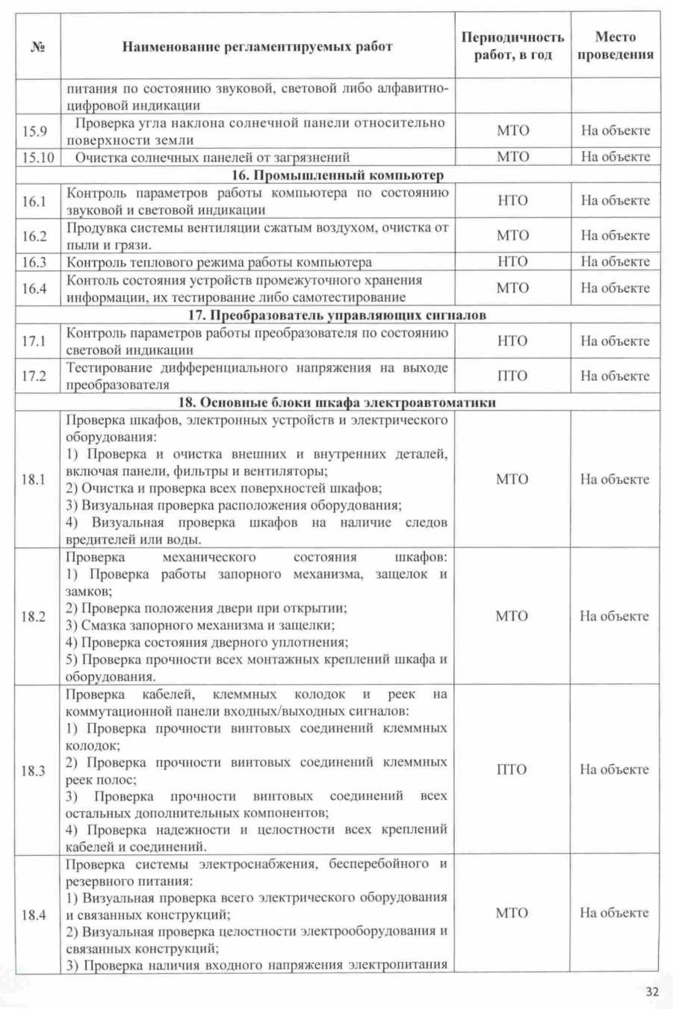

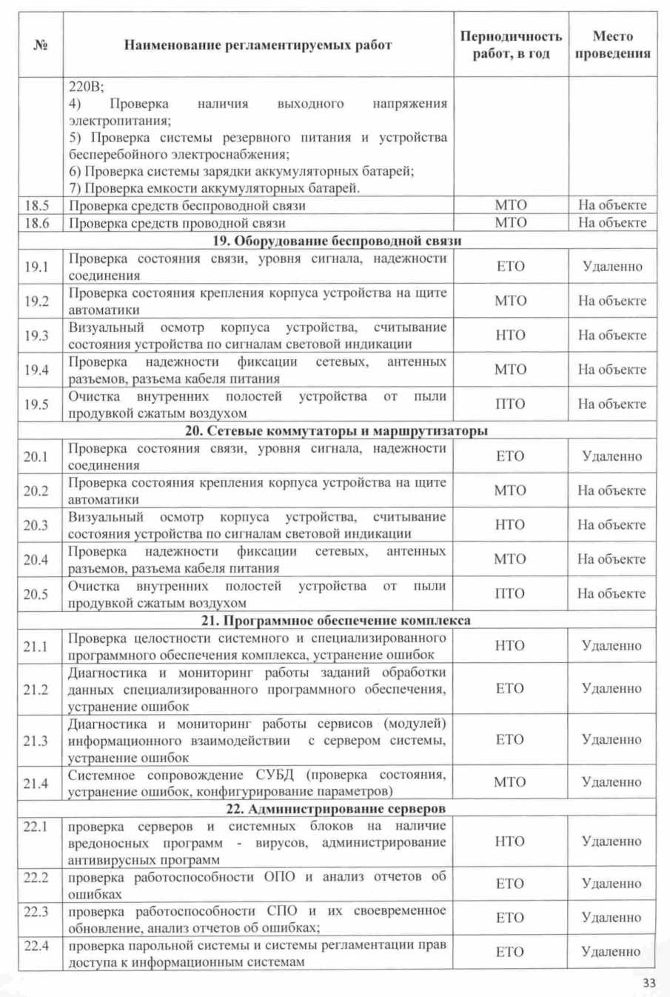

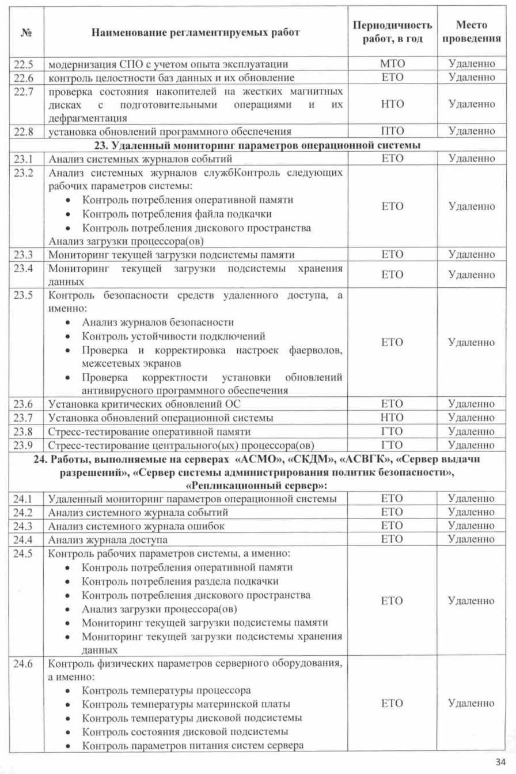

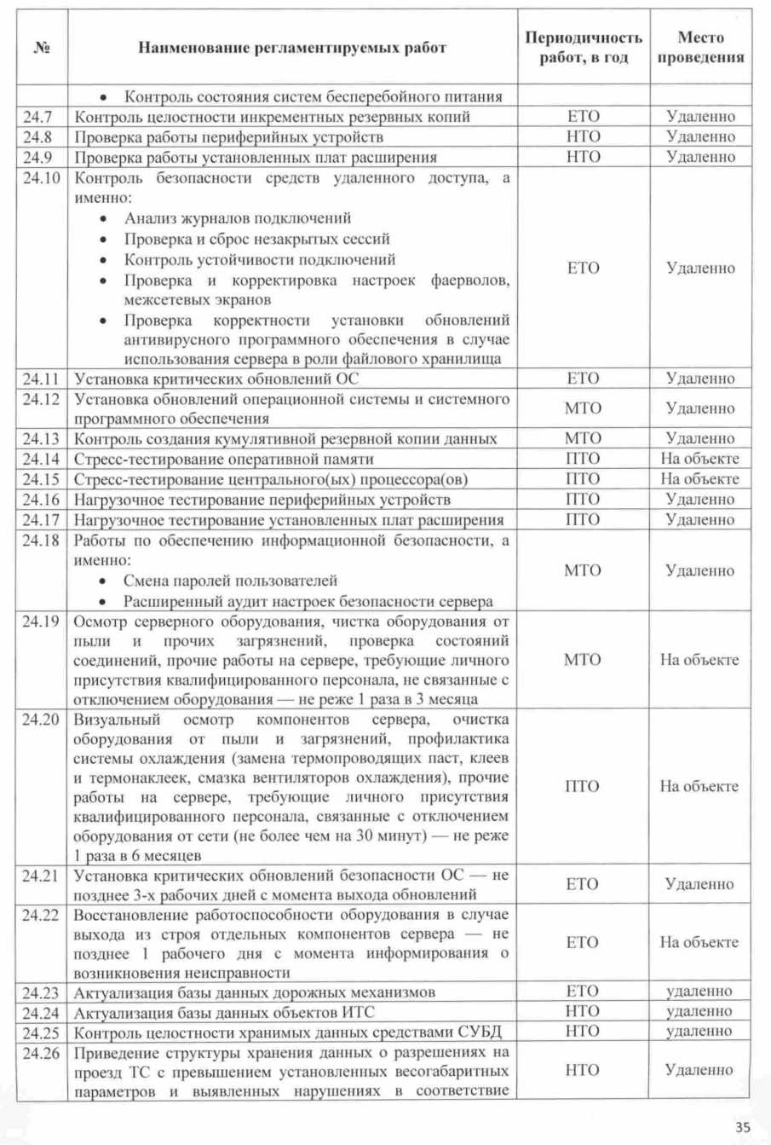

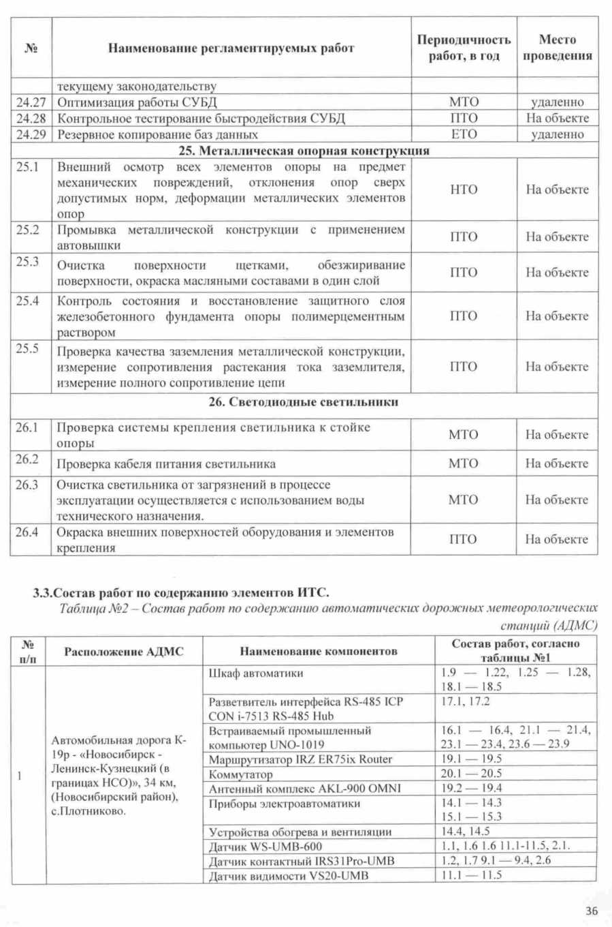

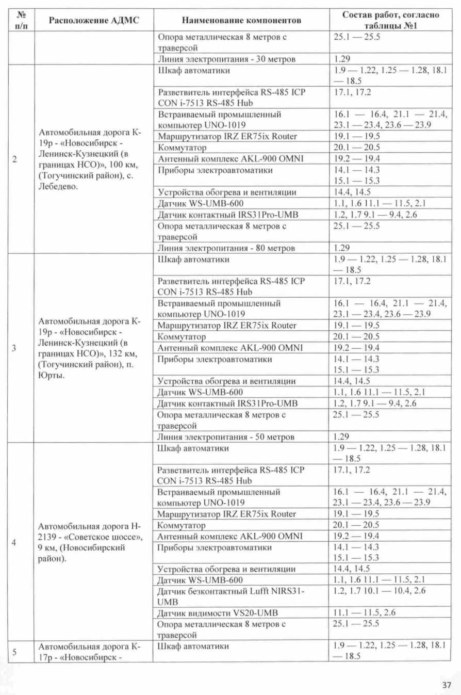

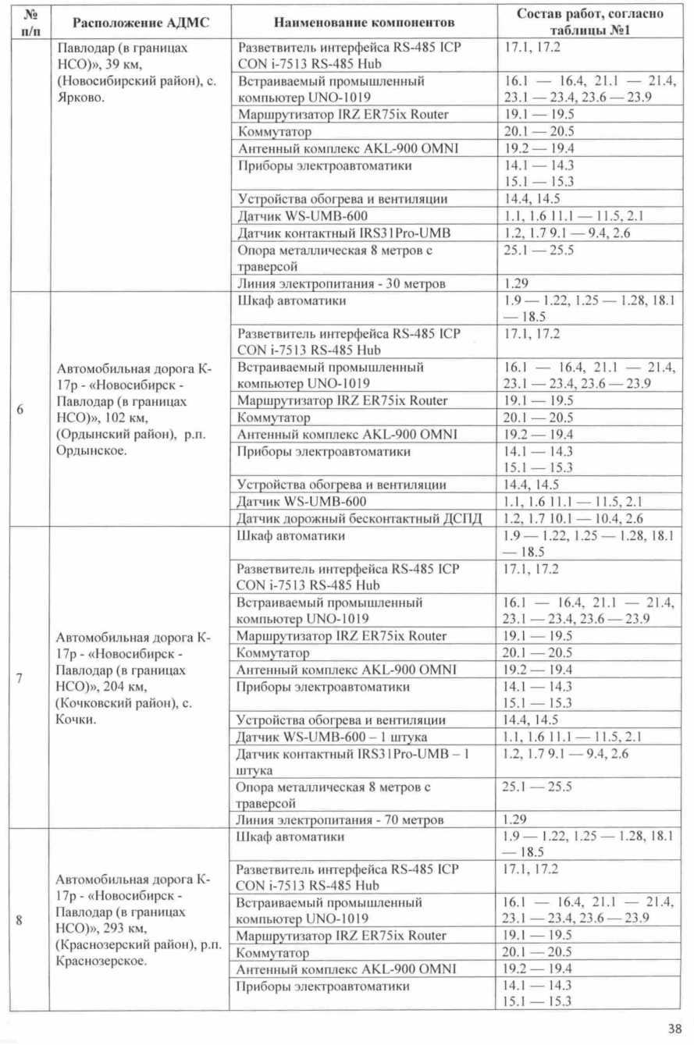

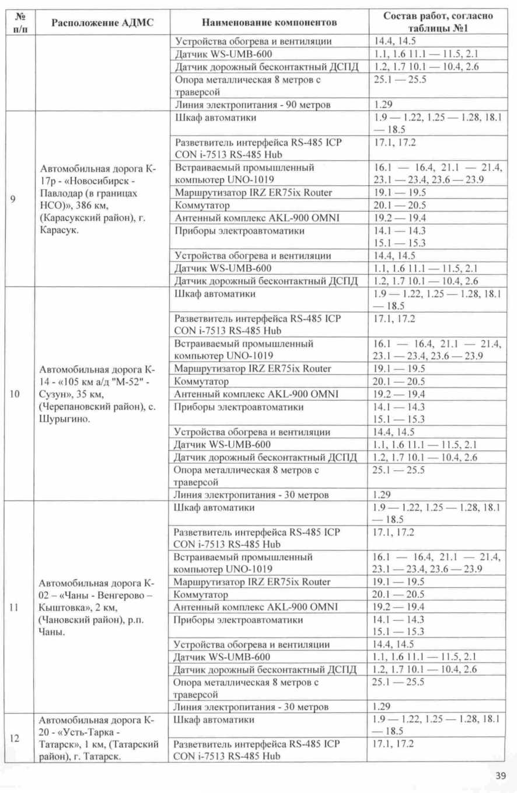

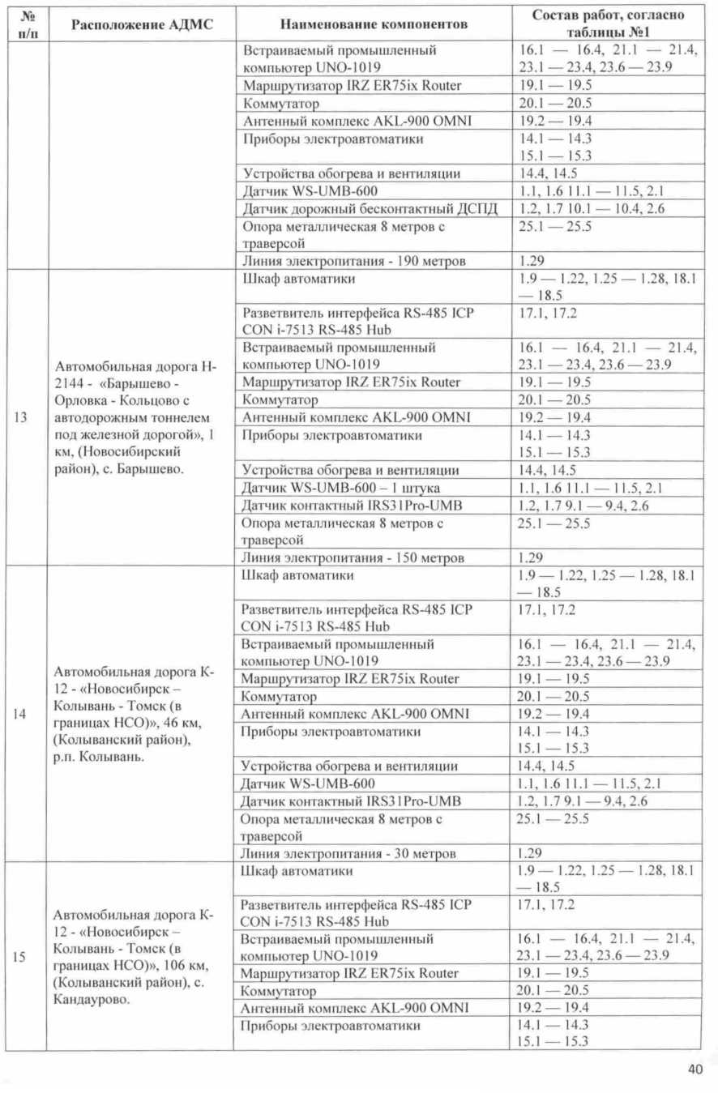

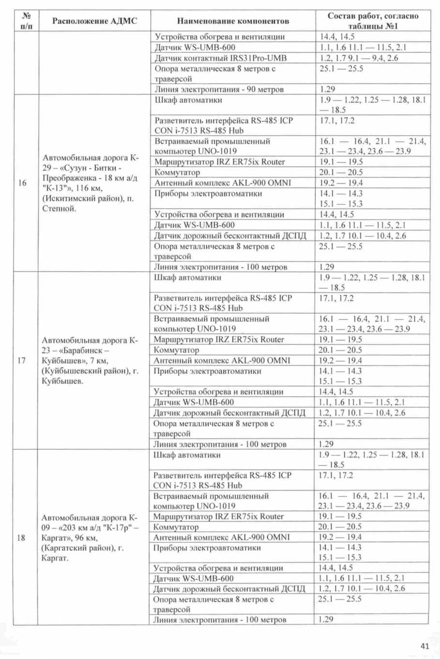

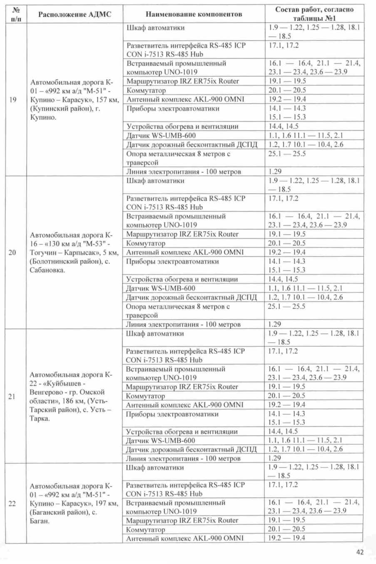

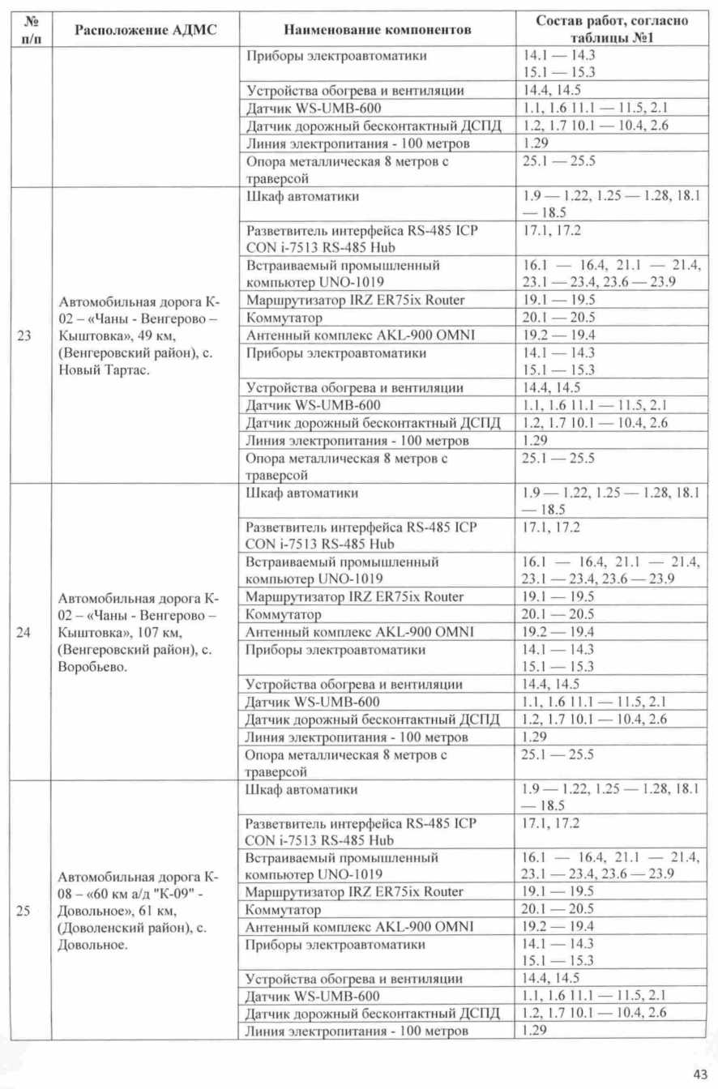

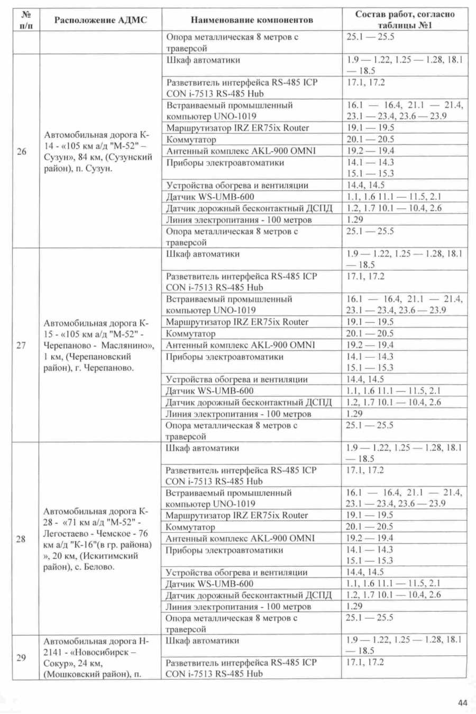

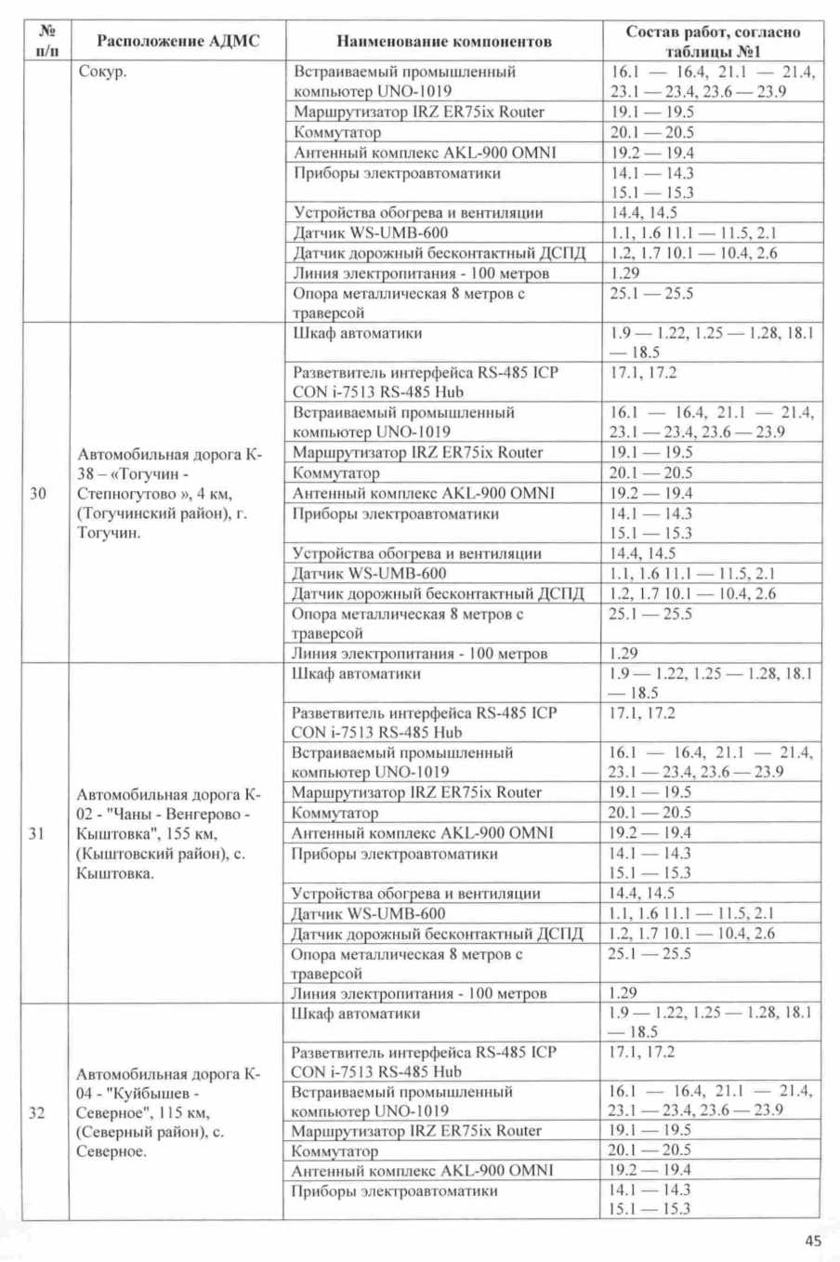

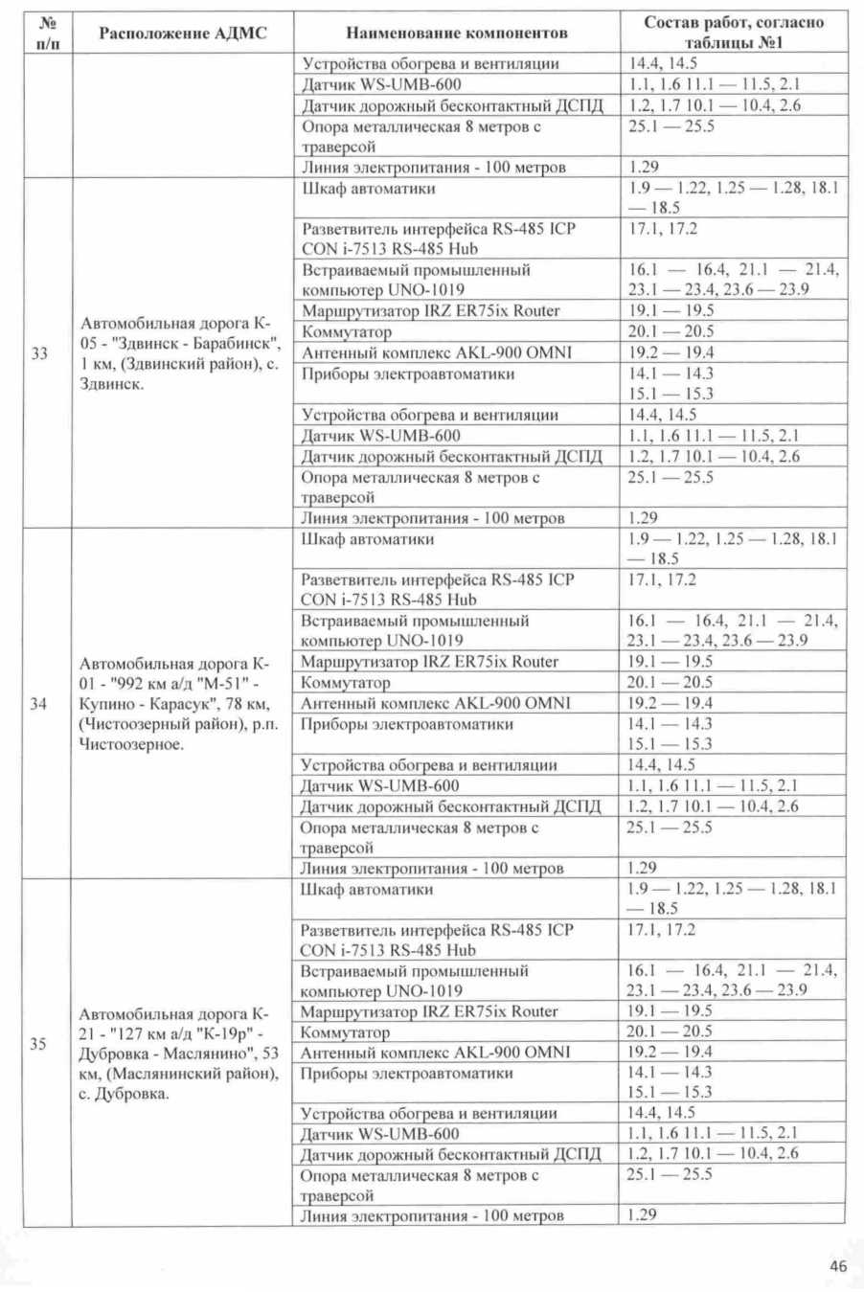

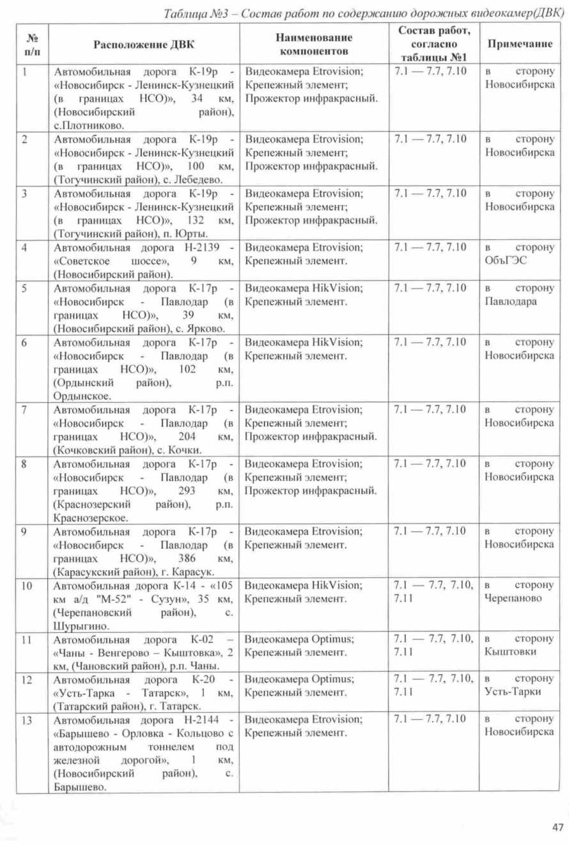

№  п/п | Расположение ДВК | Наименование  компонентов | Состав работ, согласно таблицы №1 | Примечание
14 | Автомобильная дорога К-12 «Новосибирск - Колывань - Томск (в границах НСО)», 46 км, (Колыванский район), р.п. Колывань. | Видеокамера Etrovision; Крепежный элемент. | 7.1 —7.7, 7.10 | в сторону Томска
15 | Автомобильная дорога К-12 «Новосибирск - Колывань - Томск (в границах НСО)», 106 км. (Колыванский район), с. Кандаурово. | Видеокамера Etrovision; Крепежный элемент. | 7.1 —7.7,7.10 | в сторону Новосибирска
16 | Автомобильная дорога К-24 «Новосибирск - аэропорт Толмачево», 3 км, Экспоцентр | Видеокамера Etrovision; Крепежный элемент. | 7.1—7.7,7.10 | в сторону Новосибирска
17 | Автомобильная дорога К-24 «Новосибирск - аэропорт Толмачево», 3 км, Экспоцентр | Видеокамера Etrovision; Крепежный элемент. | 7.1—7.7, 7.10 | из  Новосибирска
18 | Автомобильная дорога Н-2139 - «Советское шоссе», 3 км, (Новосибирский район). | Видеокамера D-LINK DCS- 68I8B1;  Крепежный элемент. | 7.1 — 7.7, 7.10, 7.11 | круговая
19 | Автомобильная дорога К-29 - «Сузун - Битки - Преображенка - 18 км а/д "К-13'Ч И6 км, (Искитимский район), п. Степной. | Видеокамера HikVision; Крепежный элемент. | 7.1—7.7,7.10 | в сторону Новосибирска
20 | Автомобильная дорога К-23 - «Барабинск - Куйбышев», 7 км, (Куйбышевский район), г. Куйбышев. | Видеокамера HikVision; Крепежный элемент. | 7.1 —7.7, 7.10 | в сторону Куйбышева
21 | Автомобильная дорога К-09 - «203 км а/д "К-17р" - Каргат», 96 км, (Каргатский район), г. Каргат. | Видеокамера HikVision; Крепежный элемент. | 7.1 —7.7, 7.10 | в сторону с.Кочки
22 | Автомобильная дорога К-01 - «992 км а/д "М-51" - Купино - Карасук». 157 км, (Купинский район), г. Купино. | Видеокамера HikVision; Крепежный элемент. | 7.1—7.7,7.10 | в сторону Карасука
23 | Автомобильная дорога К-16 - «130 км а/д "М-53" - Тогучин — Карпысак», 5 км, (Болотнинский район), с. Сабановка. | Видеокамера HikVision; Крепежный элемент. | 7.1—7.7,7.10 | В сторону Тогучина
24 | Автомобильная дорога К-22 «Куйбышев - Венгерово - гр. Омской области», 186 км, (Усть- Тарский район), с. Усть-Тарка. | Видеокамера HikVision; Крепежный элемент; Прожектор инфракрасный. | 7.1 —7.7, 7.10 | В сторону Венгерово
25 | Автомобильная дорога К-01 - «992 км а/д "М-51" - Купино - Карасук», 197 км, (Баганский район), с. Баган. | Видеокамера HikVision; Крепежный элемент; Прожектор инфракрасный. | 7.1 —7.7,7.10 | в сторону Купино
26 | Автомобильная дорога К-02 - «Чаны - Венгерово - Кыштовка», 49 км, (Венгеровский район), с. Новый Тартас. | Видеокамера HikVision; Крепежный элемент; Прожектор инфракрасный. | 7.1—7.7, 7.10 | в сторону Кыштовки
27 | Автомобильная дорога К-02 - «Чаны - Венгерово - Кыштовка». 107 км, (Венгеровский район), с. Воробьево. | Видеокамера HikVision; Крепежный элемент; Прожектор инфракрасный. | 7.1—7.7,7.10 | в сторону Кыштовки
28 | Автомобильная дорога К-08 - «60 км а/д "К-09" - Довольное», 61 км, (Доволенский район), с. Довольное. | Видеокамера HikVision; Крепежный элемент; Прожектор инфракрасный. | 7.1 —7.7, 7.10 | в сторону Каргата
48

